Calcula el **dominio** y el **recorrido** de las siguientes funciones:

1)

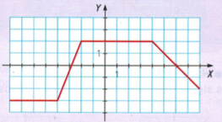Dominio: $Dom(f\left(x\right))$

Recorrido: $Im(f\left(x\right))$

2)

Dominio: $Dom(f\left(x\right))$

Recorrido: $Im(f\left(x\right))$

3)

Dominio: $Dom(f\left(x\right))$

Recorrido: $Im(f\left(x\right))$

4)

Dominio: $Dom(f\left(x\right))$

Recorrido: $Im(f\left(x\right))$

5)

Dominio: $Dom(f\left(x\right))$

Recorrido: $Im(f\left(x\right))$

6)

Dominio: $Dom(f\left(x\right))$

Recorrido: $Im(f\left(x\right))$